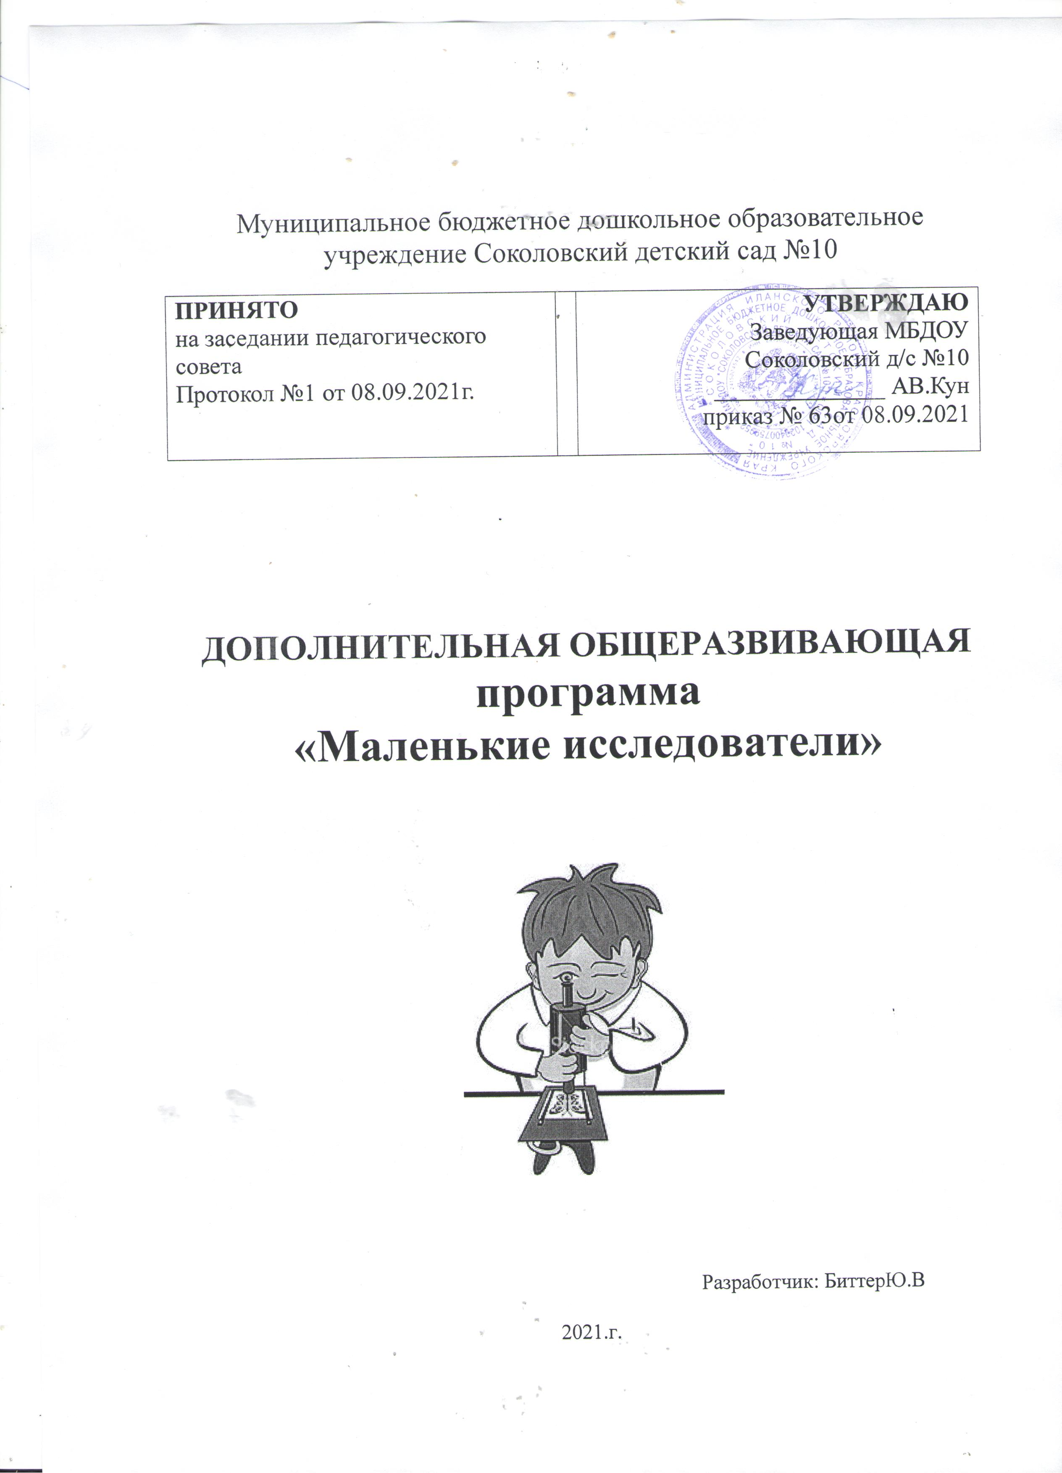

1.1. Пояснительная записка

Рабочая программа «Маленькие исследователи» направлена на развитие поисково-исследовательской деятельности детей 5- 7 лет.
Программа разработана с учетом требований ФГОС ДО на основе примерной общеобразовательной программы дошкольного образования «ОТ РОЖДЕНИЯ ДО ШКОЛЫ», авторы: Н. Е. Вераксы, Т. С. Комарова, М. А. Васильева. - М.: МОЗАИКА-СИНТЕЗ, 2014, на основе парциальной программы «Ребенок в мире поиска» автор О.В.Дыбина и методических пособий:
- О.В. Дыбина, Н.П. Рахманова, В.В.Щетинина «Неизведанное рядом: занимательные опыты и эксперименты для дошкольников»
- С.Н.Николаева «Ознакомление дошкольников с неживой природой»
- Л.Н.Прохорова «Организация экспериментальной деятельности»
- Н.А.Рыжова «Маленький исследователь в детском саду»
- А.И.Иванова «Экологические наблюдения и эксперименты в саду»
Направленность данной программы – исследовательская, обеспечивающая более глубокие знания, умения по опытно-экспериментальной деятельности.
Данная программа дополняет и расширяет задачи, поставленные в образовательной области «Познавательное развитие».
Одним из основных принципов Федерального государственного образовательного стандарта дошкольного образования является формирование познавательных интересов и познавательных действий ребенка через его включение в различные виды деятельности.
Формирование у дошкольников познавательного интереса в различных областях знаний и видах деятельности является одной из важнейших задач развития дошкольника. Именно уровень развития познавательной деятельности ребенка определяет готовность к усвоению школьной программы. Познавательные интересы формируются не сразу, поэтому очень важно уделять должное внимание их развитию в дошкольном детстве.
В большей части экспериментирование относится к познавательному развитию. Опытно – экспериментальная деятельность позволяет исследовать, изучать, открывать новое, проявлять любознательность, способствует развитию аккуратности, ответственности, последовательности, что соответствует требованиям реализации стандарта и обусловливает актуальность данной работы.

1.2. Цель и задачи реализации программы

Цель программы: развитие познавательной активности, любознательности и инициативности дошкольников посредством организации опытно - экспериментальной деятельности.
Задачи:
- создать в дошкольной образовательной организации развивающую предметно – пространственную среду способствующую организации опытно – экспериментальной деятельности дошкольников;
- развивать у детей познавательные способности (анализ, синтез, классификация, сравнение, обобщение);
- развивать мышление, речь – суждение в процессе познавательно – исследовательской деятельности: в выдвижении предположений, при отборе способов проверки, достижении результата, их интерпретации и применении в деятельности.
- развивать познавательную активность в процессе экспериментирования: знакомить детей с различными свойствами веществ (твердость, мягкость, сыпучесть, вязкость, плавучесть и т. д.)
- поддерживать интерес дошкольников к окружающей среде, удовлетворять детскую любознательность.
- формировать опыт выполнения правил техники безопасности при проведении опытов и экспериментов.

1.3. Планируемые результаты освоение программы

В результате реализации данной программы у детей:
- Будет сформирован положительный интерес к играм-экспериментам, улучшение речевого развития.
- Расширятся представления о физических явлениях и физических свойствах предметов окружающего мира.
- Будут сформированы простейшие навыки работы с оборудованием для детского экспериментирования.
- Дети будут принимают активное участие в совместной деятельности с взрослым, и в самостоятельном познании мира.
- Будут развиты такие личностные качества как: ответственность, уверенность в своих силах, самостоятельность, доброжелательное отношение друг к другу, умение работать вместе.

1.4. Формы, способы, методы реализации программы

Основными формами организации детского экспериментирования являются: наблюдения, экскурсии, игровые, сюжетные занятия с использованием опытно – экспериментальной деятельности, с использованием мультимедийного сопровождения, проекты.
Формы занятий: по количеству детей – фронтальные, индивидуальные, по особенностям коммуникативного воздействия педагога и детей – занятия-опыты, лабораторные работы (деятельность в мини-лаборатории), по дидактическим целям – занятия по углублению знаний, практические занятия, занятия по систематизации и обобщению знаний, интегрированные занятия.

Методы и приемы:
- эвристические беседы;
- постановка и решение вопросов проблемного характера;
- наблюдения;
- моделирование (создание моделей об изменениях в неживой природе);
- опыты;
- фиксация результатов: наблюдений, опытов, экспериментов, трудовой деятельности;
- «погружение» в краски, звуки, запахи и образы природы;
- подражание голосам и звукам природы;
- использование художественного слова;
- дидактические игры, игровые обучающие и творчески развивающие ситуации;
- поручения, действия

1.5. Тематический план на 2020-2021 учебный год

Месяц | Тема | Задачи
сентябрь | Знакомство с оборудованием для экспериментов | Познакомить детей с приборами, которые необходимы для проведения экспериментов и опытов. Вспомнить и закрепить правила безопасности при работе с оборудованием.
 | Почему осенью листья желтеют? | Расширять знания детей о явлениях живой и неживой природы: почему листья желтеют и опадают и как они опадают. Учить устанавливать причинно-следственные связи. Показать детям взаимосвязь между расцветкой листа и уменьшением теплового фактора: с понижением температуры изменяется цвет листьев (осенью холоднее, чем летом)
 | Живой кусочек | Помочь детям установить, что в корнеплодах есть запас питательных веществ для растения.
 | Что есть в почве или из чего она состоит? | Познакомить с состоянием почвы; Подвести детей к пониманию того, что почва имеет неоднородный состав.
октябрь | Наши помощники - органы слуха и зрения | Продолжать знакомить с органами слуха и зрения и их назначением, воспитывать потребность в уходе ними
 | Наши помощники – органы вкуса и обоняния. | Познакомить со строением и значением языка, с функцией носа, его строением. Показать взаимосвязь органов вкуса и запаха.
 | Рукам своим не верю! Отпечатки пальцев, кожа | Дать детям элементарные знания о роли кожи в жизни человека, о чувствительности кожи, ее строении. Показать, как кожа защищает наш организм.
 | Откуда берется голос? | Помочь понять причины возникновения звуков речи, дать понятие об охране органов речи. Учить при помощи опытов различать силу, высоту, тембр звуков.
Ноябрь | «Пластмасса: ее качества и свойства» | Учить детей распознавать предметы из пластмассы. Побуждать детей определять её качества (гладкая или шероховатая, изделия из неё окрашены в разные цвета), и свойства (водонепроницаемая, ломкая, плавится, гибкая). Воспитывать интерес к современным материалам.
 | «Металл: его качества и свойства» | Узнавать предметы из металла, определять его качественные характеристики (структура поверхности, цвет) и свойства (теплопроводность, ковкость, металлический блеск). Помочь понять, что только предметы из металла взаимодействуют с магнитом.
 | «Бумага: ее качества и свойства» | Формировать представления детей о бумаге, разных ее видах, качествах и свойствах бумаги, истории ее создания; развивать обследовательские действия и уметь устанавливать причинно-следственные связи между качеством бумаги и ее назначением. Воспитывать интерес к познанию окружающего мира. Познакомить детей с появлением бумаги, с ее производством, видами, использованием в быту и народном хозяйстве; воспитывать экономное, бережное отношение к бумаге.
 | «Древесина: ее качества и свойства» | Научиться узнавать вещи, изготовленные из древесины (вычленять ее качества (твердость, структура поверхности: гладкая, шершавая; степень прочности (толщина) и свойства (режется, горит, не бьется, не тонет в воде).
Декабрь | «Ткань: ее качества и свойства» | Учить узнавать вещи из ткани, определять ее качества (толщина, структура поверхности, степень прочности, мягкость) и свойства (мнется, режется, рвется, намокает, горит).
 | «Стекло: его качества и свойства» | Узнавать предметы, сделанные из стекла; определять его качества (структура поверхности, толщина, прозрачность) и свойства (хрупкость, плавление, теплопроводность).
 | Что такое вода | Познакомить детей со свойствами воды на основе простых опытов.
 | Опыт: «Вода – растворитель» | Уточнить знания детей о значении воды в жизни человека. Закрепить свойства воды – вода растворитель. Объяснить, почему вода иногда нуждается в очистке и дать элементарные представления о процессе фильтрации. Развивать навыки лабораторных опытов, по схемам – закрепить умение работать с прозрачной стеклянной посудой, соблюдая правила техники безопасности с незнакомыми растворами.
Январь | Лед и снег –  тоже вода | Закрепить и продолжать знакомить детей со свойствами воды. Развивать умение обобщать результат работы и делать выводы. Подвести детей к пониманию того, что лед – это тоже вода в твердом состоянии. Прививать бережное отношение к воде.
 | Нужен ли растениям снег зимой? | Помочь детям выявить роль снега в жизни растений.
 | Изготовление цветных льдинок | Познакомить детей с тем, что вода замерзает на холоде, что в ней растворяется краска.
 | Магнит - фокусник | Знакомство с понятием "магнит".  Формирование представлений о свойствах магнита.  Актуализация знаний об использовании свойств магнита человеком. Формирование умений приобретать знания посредством проведения практических опытов, делать выводы, обобщения.
Февраль | Почему лампочка светит?  Опыты: «Чудо прическа», «Волшебные шары», «Вертушка» | Познакомить детей с принципом работы электрической лампочки. Развивать умения выдвигать гипотезы и предположения, анализировать сопоставлять различные факты, делать выводы и заключения.
 | Солнечные зайчики | Познакомить с естественным источником света – солнцем. Познакомить с происхождением солнечных зайчиков, их движением, предметами, от которых они отражаются; развивать смекалку, любознательность.
 | Теневой театр | Продолжать знакомиться со свойствами света и тени.  Развивать творческое воображение.  Воспитывать наблюдательность.
 | Как увидеть и услышать электричество? | Продемонстрировать детям проявление статического электричества.
Март | Песок и глина | Показать разнообразие объектов неживой природы. Сравнение песчинок по форме, цвету, размеру. Учить детей делать выводы, соблюдать технику безопасности при проведении опытов. В процессе исследовательской деятельности формировать у детей знания о свойствах глины. Предоставить ребенку возможность самому найти ответы на вопросы: «Как и почему?» и сделать выводы; при проведении опытов развивать мышление, логику, творчество ребенка.
 | Знакомство с камнями. Какими бывают камни? | Развивать интерес к камням, умение обследовать их и называть свойства (крепкий, твердый, неровный или гладкий, тяжелый, блестящий, красивый). Дать представление о том, что камни бывают речными и морскими, что многие камни очень твердые и прочные, поэтому их широко используют в строительстве зданий, мостов, дорог. Познакомить с ценными камнями, которые используются для украшения построек и изготовления памятников, сувениров (гранит, мрамор). Показать изделия из драгоценных камней. Учить классифицировать камни по разным признакам.
 | «Живые камни» | Познакомить с камнями, происхождение которых связано с живыми организмами, с древними ископаемыми.
 | Знакомство со свойствами воздуха | Продолжить знакомство детей со свойствами воздуха, и ролью в жизни человека, растений, животных. Дать знания о неживой природе и о том, что воздух – условие жизни всех существ на земле. Опытническим путем закрепить знания детей о воздухе. Воспитывать интерес к окружающей жизни, любознательность.
Апрель | Неизвестное – рядом | Расширять знания детей о жизни древнего человека, об открытии человеком огня. Как огонь дошел до наших дней, как он помогает человеку. Формировать представление о том, что при горении изменяется состав воздуха (кислорода становится меньше), что для горения нужен кислород. Познакомить со способами тушения пожара. При горении образовывается пепел, зола, угарный газ. Соблюдение правил безопасности при проведении опытов.
 | Этот загадочный космос | Познакомить детей с символикой созвездий. Вызвать интерес к космическому пространству. Расширять представления о профессии космонавта. Активизировать словарный запас: космос, космонавт, космическая невесомость.
 | Круговорот воды в природе | Познакомить детей с круговоротом воды в природе, с процессом конденсации.
 | Испарение влаги с листьев растений | Дать детям возможность проверить, куда исчезает вода с листьев растений.
Май | Неизвестные семена | Дать детям возможность, проведя опыт, убедиться в необходимости почвы для жизни растений, понять как качество почвы влияет на рост и развитие растений, выделить разные по составу почвы.
 | Почему комар пищит, а шмель жужжит? | Помочь детям выявить причины происхождения низких и высоких звуков.
 | Мыло – фокусник. Волшебная пена | Познакомить со свойствами и назначением мыла; развивать наблюдательность, любознательность, смекалку; закрепить правила безопасности при работе с мылом. Показать способ изготовления мыла.
 | Откуда радуга берется? | Развивать аналитические способности детей. Познакомить их с солнечной энергией и особенностями ее проявления. Воспитывать интерес к познанию закономерностей, существующих в неживой природе. Показать способ, как можно увидеть радугу в комнате.

1.6. Условия организации образовательного процесса

Возраст детей, участвующих в реализации данной программы составляет 5-7 лет.

Сроки реализации программы – 1 год обучения (с сентября 2020 по май 2021 г.)

Режим работы – 1 раз в неделю (понедельник), первая половина дня,
по 25-30 минут.

Продолжительность образовательного процесса составляет – 36 часов.

1.7. Организация предметно-пространственной развивающей среды
по опытно-экспериментальной деятельности.

Зимний сад | Комнатные растения
В группах центр природы и экспериментирования для детской экспериментальной и опытнической деятельности | Природный материал: камешки, глина, песок, ракушки, шишки, листья деревьев, семена и т.д.  Утилизированный материал: кусочки кожи, меха, ткани, дерева, пробки т.д.  Разные виды бумаги: обычная,  картон, наждачная, копировальная и т.д.  Красители: гуашь, акварельные краски, пищевые красители.  Прочие материалы: зеркала, воздушные шары, мука, соль, сито, сахар и т.д.  Детские фартуки или халаты,  салфетки, контейнеры для хранения сыпучих и мелких предметов.  Карточки - схемы проведения экспериментов.
«Огород на окне»  Огород, цветники (на территории ДОО). | Цветочные и овощные культуры
Библиотека детской познавательной и художественной литературы в группах в соответствии с возрастными особенностями детей; | Детская литература  Энциклопедии  Методическая литература
Интерактивная доска и коллекция детских дидактических мультимедийных презентаций; | Презентации: «Космос», «Удивительное рядом»  «В мире растений», «Горы»  «Наши зеленые друзья» и т.д.
Картотеки опытов и экспериментов
Дидактические игры

1.8. Достигнутый результат:
- предусматривает получение положительного результата, проводимой работы по теме независимо от уровня интеллектуального развития детей.

Методические пособия:

1. И. Э Куликовская, Совгир Н.Н. Детское экспериментирование. Старший дошкольный возраст. - М.: Педагогическое общество России, 2010.

2. С.Н. Николаева "Методика экологического воспитания дошкольников". - М - 2011.

3. Веракса Н.Е., Галимов О.Р. Познавательно-исследовательская деятельность дошкольников – М.: Мозаика-синтез,2012 г.

4. Дыбина О. В. Неизведанное рядом: занимательные опыты и эксперименты для дошкольников / О.В. Дыбина, Н. П. Рахманова, В.В. Щетинина. – М.: ТЦ «Сфера», 2005.

5. Дыбина О. В. Из чего сделаны предметы: сценарии игр-занятий для дошкольников/ О.В. Дыбина. –М.: ТЦ «Сфера», 2004

6. Иванова А. И. Естественно-научные наблюдения и эксперименты
в детском саду. Растения. / Детская энциклопедия/ А. И. Иванова –М.: ТЦ «Сфера», 2004.

7. Рыжова Л. В. Методика детского экспериментирования. – СПб.: ООО «ИЗДАТЕЛЬСТВО «ДЕТСТВО-ПРЕСС», 2014.

8. Тугушева Г.П., Чистякова А.Е. «Экспериментальная деятельность для среднего и старшего дошкольного возраста». Издательство: "Детство- Пресс" (2015)

9. Н.А.Рыжова «Маленький исследователь в детском саду»

10. Интернет – ресурсы

